MẪU ĐĂNG KÝ ĐỀ TÀI VÒNG CHUNG KẾT

CUỘC THI THIẾT KẾ FPGA VÀ MCU MỞ RỘNG

KHU VỰC MIỀN TRUNG 2026

I. THÔNG TIN CHUNG
- Tên đội thi: [VibraDistill Team]
- Trường / Viện: [Đại học Bách Khoa / Đại học Sư phạm Kỹ thuật]
- Tên đề tài: Hệ thống Giám sát Sức khỏe Ổ lăn & Ước lượng Tuổi thọ Còn lại (RUL) Tối ưu Hóa Diện tích Vi mạch trên Nền tảng FPGA Gowin Kiwi 4K & MCU Sonix (VibraDistill-Edge)
- Trưởng nhóm (Họ tên - SĐT - Email): [Trưởng nhóm - SĐT: 09xx.xxx.xxx - Email: team@university.edu.vn]
- Tên Thành viên & Giảng viên hướng dẫn: [Thành viên 1, Thành viên 2, Thành viên 3; GVHD: TS. Nguyễn Văn A]

II. TỔNG QUAN GIẢI PHÁP & MỤC TIÊU
- Mục tiêu đề tài:
Trong các hệ thống công nghiệp tải nặng (tuabin gió, động cơ kéo tàu điện, máy công cụ CNC), sự cố hỏng hóc cơ khí ổ bi/ổ lăn chiếm tới 40–50% thời gian dừng máy ngoài kế hoạch, gây tổn thất kinh tế nghiêm trọng. Các giải pháp chẩn đoán rung động hiện nay hoặc đòi hỏi máy tính công nghiệp/GPU đắt đỏ tiêu thụ hàng chục Watt, hoặc dựa trên vi điều khiển đơn lẻ không đủ băng thông tính toán FFT và lọc số thời gian thực ở tần số cao.
Đề tài VibraDistill-Edge giải quyết bài toán này bằng kiến trúc đồng thiết kế vi mạch Phần cứng/Phần mềm (Hardware/Software Co-Design) bất đối xứng tối ưu triệt để diện tích silicon (PPA - Power, Performance, Area):
1. Tầng gia tốc phần cứng (Gowin FPGA): Thực thi trọn vẹn đường ống xử lý tín hiệu số (DSP) liên tục ở tần số lấy mẫu cao (fs = 12 kHz) hoàn toàn trên phần cứng với độ trễ siêu thấp (sub-millisecond), triệt tiêu hoàn toàn gánh nặng tính toán và hiện tượng trôi khung (jitter) cho CPU.
2. Tầng điều khiển & suy luận biên (Sonix MCU): Thực thi mô hình học sâu thu nhỏ VibraDistillMicro (8.677 tham số, định dạng INT8 CMSIS-NN) kết hợp tầng định lượng độ bất định (Evidential Deep Learning) và khoảng tin cậy thích ứng (Adaptive Conformal Prediction) để đưa ra phán quyết chẩn đoán và dự báo tuổi thọ còn lại (RUL) với độ an toàn cấp công nghiệp.
3. Tính khả thi thương mại: Hệ thống đạt hiệu suất suy luận vượt trội nhưng chỉ tiêu tốn < 180 mW toàn mạch, cho phép đóng gói thành cảm biến thông minh không dây (Wireless Smart Pod) gắn trực tiếp lên gối đỡ động cơ với giá thành BOM vi mạch chỉ < $15 USD.
- Sơ đồ khối hệ thống (System Block Diagram):
Hệ thống bao gồm 3 phân tầng vật lý: (1) Khối cảm biến gia tốc công nghiệp ST IIS3DWB; (2) Bo mạch Gowin FPGA đảm nhiệm tầng tiền xử lý DSP phần cứng thời gian thực; (3) Bo mạch Sonix SN32F788 MCU đảm nhiệm suy luận TinyML và giao tiếp người dùng/công nghiệp qua OLED và RS485/CAN Bus.

III. CẤU HÌNH PHẦN CỨNG (HARDWARE ARCHITECTURE)
1. Bo mạch chính sử dụng:
- - Bo mạch FPGA mục tiêu chính: Gowin Kiwi 4K (Dòng chip GW1N-LV4 / GW1NR-UV4, 4.608 LUT4) - Tối ưu hóa chi phí & thương mại hóa.
- - Bo mạch vi điều khiển mục tiêu: Sonix SN32F788 (ARM Cortex-M4F @ 96 MHz, 256 KB Flash, 64 KB SRAM, FPU).
- [X] Phối hợp FPGA Gowin + MCU Sonix (Hybrid System)
2. Dự toán tài nguyên Gowin FPGA (FPGA Resource Budgeting):
- Ước tính Logic Elements / LUTs: ≈ 1.650 / 4.608 LUT4 (Chiếm ≈ 35.8% tài nguyên trên Kiwi 4K; hoặc ≈ 7.9% trên Primer 20K). Mức sử dụng 35.8% là tỷ lệ vàng (sweet spot) trong thiết kế vi mạch công nghiệp: đảm bảo tối ưu chi phí wafer silicon, diện tích đóng gói nhỏ, định tuyến (routing) thông thoáng 100% không tắc nghẽn, và tiêu tán công suất tĩnh cực thấp.
- BRAM / Block RAM: 5 blocks BSRAM 18Kbit = 90 Kbit (Chiếm 50.0% trên Kiwi 4K / 10.8% trên Primer 20K). Bao gồm: 1 block cho bộ đệm Ping-Pong dữ liệu đầu vào (2 x 512 x 16-bit); 3 blocks cho lõi Gowin FFT IP (vùng nhớ dữ liệu 512 điểm phức và bảng tra hệ số Twiddle Factors); 1 block cho bảng tra cửa sổ Hann 16-bit và hệ số lọc FIR pha cực tiểu.
- DSP Blocks (Khối nhân phần cứng): 6 khối Multiplier 18x18 (Chiếm 37.5% trong tổng số 16 khối DSP trên Kiwi 4K; hoặc 12.5% trên Primer 20K). Đặc biệt: Nhờ kỹ thuật Folded FIR Pipeline (chia sẻ thời gian nhân ở xung nhịp 50 MHz cho tần số lấy mẫu 12 kHz có tới 4.166 chu kỳ xung/mẫu), toàn bộ bộ lọc số FIR 32-tap chỉ tốn đúng 01 khối DSP; bộ giải điều chế bao IIR tốn 01 khối DSP; và khối bướm FFT phức tốn 04 khối DSP.
- Tần số xung clock hệ thống (System Clock Frequency): Xung nhịp DSP Pipeline: 50.0 MHz; Xung nhịp FFT Core & Số học: 100.0 MHz (tổng hợp qua Gowin rPLL từ thạch anh onboard 27.0 MHz). Xung nhịp ngoại vi: SPI Master giao tiếp cảm biến = 6.0 MHz; SPI Slave DMA giao tiếp MCU = 4.0 MHz.
3. Danh sách ngoại vi & Cổng giao tiếp (Peripherals & Interfaces):
Thiết bị / Ngoại vi | Chuẩn giao tiếp (I2C/SPI/UART/PMOD/MIPI...) | Kết nối với (FPGA / MCU) | Yêu cầu nguồn (3.3V / 5V / 1.8V)
Cảm biến gia tốc rung động công nghiệp ST IIS3DWB | SPI Master (Mode 3, 6.0 MHz) | Gowin FPGA | 3.3V (Tiêu thụ cực thấp 1.1 mA)
Bo mạch vi điều khiển Sonix SN32F788 | SPI Slave DMA (4.0 MHz) + GPIO IRQ | Gowin FPGA <-> Sonix MCU | 3.3V (Nguồn IO chung)
Màn hình hiển thị trạng thái OLED 0.96" (SSD1306) | I2C (400 kHz Fast-Mode) | Sonix MCU | 3.3V
Module giao tiếp công nghiệp RS485 / CAN Bus | UART / CAN Controller | Sonix MCU | 3.3V / 5.0V

4. Thiết bị & Linh kiện đề nghị BTC hỗ trợ (Hardware Requests):
- Dải bo mạch / Mạch nạp cần cấp:
1. Bo mạch FPGA: Kính đề nghị BTC hỗ trợ CẢ 02 bo mạch: 01 Bo mạch Gowin Kiwi 4K (Mục tiêu sản phẩm thương phẩm tối ưu diện tích và giá thành) VÀ 01 Bo mạch Primer 20K (Mục tiêu đối chuẩn mở rộng đa kênh 4-8 ổ bi cùng lúc).
2. Mạch nạp: 01 Cáp nạp USB JTAG Programmer chính hãng Gowin.
3. Bo mạch MCU: 01 Bo mạch Sonix SN32F788 Starter Kit + 01 Mạch nạp SN-LINK.
- Cảm biến / Module mở rộng đề nghị hỗ trợ:
1. 01 Module cảm biến gia tốc rung động công nghiệp STMicroelectronics IIS3DWB (dạng breakout SPI hoặc PMOD).
2. 01 Màn hình hiển thị trạng thái OLED 0.96 inch I2C (SSD1306) và 01 Module giao tiếp công nghiệp RS485/CAN Bus (SN65HVD230).

IV. PHÂN CHIA KIẾN TRÚC PHẦN MỀM & RTL (SOFTWARE & RTL ARCHITECTURE)
1. Phân chia nhiệm vụ xử lý (Task Allocation):
- Gowin FPGA (Hardware Acceleration / RTL Architecture):
FPGA đóng vai trò là bộ tăng tốc phần cứng tiền xử lý tín hiệu số (DSP Hard Real-Time Engine), độc lập hoàn toàn với MCU:
• Khối SPI Sensor Master: Giao tiếp với IIS3DWB ở fs = 12 kHz, tự động đọc từ thanh ghi 16-bit gia tốc mà không cần vi xử lý can thiệp.
• Khối Ping-Pong BRAM Buffer: Vùng đệm kép 512 mẫu (42.67 ms). Trong khi Buffer 0 nạp dữ liệu mới, Buffer 1 được đọc song song vào đường ống DSP, đảm bảo không mất mẫu (zero sample drop).
• Khối Lọc số FIR Pha Cực Tiểu (32-tap Minimum-Phase FIR): Sử dụng thuật toán phản xạ nghiệm Cepstral chuyển đổi từ bộ lọc Hamming 64-tap. Giúp giảm 50% trễ nhóm (từ 2.63 ms xuống 1.33 ms) trong khi bảo toàn 100% biên độ dải cộng hưởng lỗi (2–5 kHz). Ứng dụng kiến trúc gập (Folded FIR) chỉ tiêu tốn duy nhất 01 khối nhân DSP18E.
• Khối Giải Điều Chế Bao (Full-Wave Rectifier + IIR LPF): Thay thế biến đổi Hilbert CORDIC cồng kềnh bằng phép lấy trị tuyệt đối kết hợp lọc thông thấp IIR bậc 2 và bộ lọc thông cao IIR bậc 1 khử triệt để thành phần bù DC (2/pi ≈ 0.6366). Tiết kiệm > 65% Logic Elements trên FPGA.
• Khối Phân Tích Phổ FFT 512 Điểm: Tích hợp Gowin FFT IP Core (Real Radix-2 DIT) cùng cửa sổ Hann, kết hợp thuật toán xấp xỉ biên độ Alpha-Beta (Alpha-Beta Filter: |X| ≈ max + 3/8 min), xuất ra 257 bin phổ biên độ với sai số biên độ < 2.84% mà không cần tính căn bậc 2.
• Khối Mặt Nạ Động Học (Kinematic Prior Engine): Tự động quét đỉnh phổ dưới đồng bộ (10–45 Hz) để đo tốc độ quay trục thực tế fr; tính toán tần số lỗi lý thuyết (BPFO, BPFI, BSF, FTF) và phát sinh mặt nạ 4-bit với dung sai tốc độ ±3.0%.
- Sonix MCU (Firmware / TinyML Inference & Safety Control):
MCU Sonix SN32F788 (Cortex-M4F @ 96 MHz) chịu trách nhiệm chẩn đoán thông minh, định lượng bất định và quản trị năng lượng:
• Khối Thu Thập Dữ Liệu SPI Slave DMA: Nhận trọn vẹn gói tin 520 byte phổ biên độ từ FPGA vào SRAM thông qua cơ chế Circular DMA; tự động kích hoạt ngắt giải mã và kiểm tra mã lỗi CRC-16-CCITT.
• Mạng Nơ-ron Nhúng Siêu Nhẹ VibraDistillMicro: Mô hình 1D-CNN đa tỷ lệ gồm đúng 8.677 tham số, đã được lượng tử hóa INT8 thông qua tập lệnh tối ưu ARM CMSIS-NN (arm_convolve_1x1_s8, arm_depthwise_conv_s8). Thời gian suy luận cực nhanh chỉ 12.8 ms, bộ nhớ Flash chỉ tốn 8.48 KB và SRAM hoạt động 6.0 KB.
• Tầng Định Lượng Bất Định Evidential Deep Learning (EDL): Áp dụng phân phối tiên nghiệm Dirichlet để ước lượng Độ mù mờ (Vacuity u = K/S). Khi u > 0.45, hệ thống tự động nhận diện mẫu lỗi lạ / nhiễu ngoài phân phối (OOD) và phát cảnh báo kiểm tra thay vì đưa ra phán đoán sai lệch.
• Thuật Toán Thích Ứng Khoảng Tin Cậy Trực Tuyến Bounded-Delay ACP: Cập nhật động biên độ qt+1 = max(qmin, qt + gamma*(err - alpha)) đảm bảo độ phủ 90% chính xác trong bài toán ước lượng tuổi thọ còn lại (RUL) dưới hiện tượng thoái hóa phi tuyến tính.
• Quản Trị Năng Lượng Động: Sau khi hoàn tất 12.8 ms suy luận, MCU lập tức rơi vào trạng thái ngủ sâu (Wait-For-Interrupt - WFI) trong 29.8 ms còn lại của khung (chiếm 69.8% chu kỳ), giảm dòng tiêu thụ trung bình của MCU xuống dưới 9.3 mA.
- Giao tiếp FPGA – MCU (Hardware Interconnect Protocol):
• Giao diện vật lý: SPI 4 dây tốc độ cao 4.0 MHz (SCK, MOSI, MISO dự phòng, CS_N) kết hợp 01 chân ngắt phần cứng FRAME_READY (Gowin FPGA Output -> Sonix ExtInt Pin).
• Cấu trúc khung gói tin (Deterministic 520-Byte Frame Format):
[Mã đồng bộ 4 Byte: 0x55AA55AA] + [Bộ đếm khung 2 Byte] + [Mặt nạ động học 2 Byte] + [257 Bins phổ biên độ x 2 Byte = 514 Byte] + [CRC-16-CCITT 2 Byte].
• Thời gian truyền tải thực tế: (520 x 8) / 4.000.000 = 1.040 ms, chỉ chiếm 2.44% chu kỳ khung 42.667 ms, triệt tiêu nguy cơ nghẽn bus.
2. Công cụ & Môi trường phát triển (Toolchain & IP Cores):
- Gowin EDA Version: V1.9.9 / V1.9.10 (GowinSynthesis, Gowin PnR, Gowin Analyzer Scope).
- Sonix IDE / Compiler: Keil MDK-ARM v5.38a (ARM Compiler 6) / GCC ARM Embedded 12.3, ARM CMSIS-NN v5.9.0.
- Các IP Cores kiến trúc dự định dùng:
1. Gowin rPLL (Phase-Locked Loop): Nhân xung từ 27.0 MHz lên 50.0 MHz và 100.0 MHz.
2. Gowin FFT IP Core: 512-Point Radix-2 Real FFT (Pipelined Streaming Architecture).
3. Gowin SDPB (Semi-Dual Port Block RAM): Bộ đệm Ping-Pong và bảng tra Hann Window.
4. Gowin FIFO Core: Chuyển đổi miền xung nhịp (Clock Domain Crossing - CDC) giữa miền lấy mẫu 12 kHz và miền truyền thông SPI 4 MHz.

V. KẾ HOẠCH TRIỂN KHAI & TIẾN ĐỘ (MILESTONES)
- Tuần 1: Thiết kế RTL & Mô phỏng DSP trên FPGA Gowin
• Viết RTL Verilog cho bộ lọc FIR 32-tap pha cực tiểu, bộ giải điều chế bao IIR và bộ đo tốc độ quay.
• Tích hợp Gowin FFT IP 512 điểm và mô phỏng kiểm tra trên ModelSim/Gowin Simulator, xác minh sai số < 0.05 dB so với Python.
• Tiền huấn luyện mô hình Teacher (ResNet-1D 20.4k tham số) trên bộ dữ liệu chuẩn CWRU và MFPT.
- Tuần 2: Chưng cất Tri thức (DKD) & Lượng tử hóa TinyML trên Sonix MCU
• Huấn luyện chưng cất mô hình học sâu rút gọn VibraDistillMicro (8.677 tham số) bằng hàm mất mát Decoupled KD (tau=4.0, lambda1=1.0, lambda2=1.0).
• Tích hợp đầu ra Evidential Dirichlet (EDL), xác định ngưỡng mù mờ u* = 0.45 để phát hiện lỗi lạ.
• Lượng tử hóa INT8 CMSIS-NN và nạp thử nghiệm lên MCU Sonix SN32F788, đo đạc thời gian suy luận.
- Tuần 3: Tích hợp Giao tiếp Phần cứng FPGA – MCU & Thuật toán Tin cậy ACP
• Viết module SPI Master Transmitter trên FPGA Gowin và trình điều khiển SPI Slave DMA trên MCU Sonix.
• Lập trình thuật toán Adaptive Conformal Prediction (ACP) hiệu chỉnh trực tuyến khoảng tin cậy RUL trên MCU Sonix.
• Ghép nối dây phần cứng giữa bo mạch Gowin và bo mạch Sonix MCU, kiểm tra tính toàn vẹn truyền nhận 100.000 khung với CRC-16.
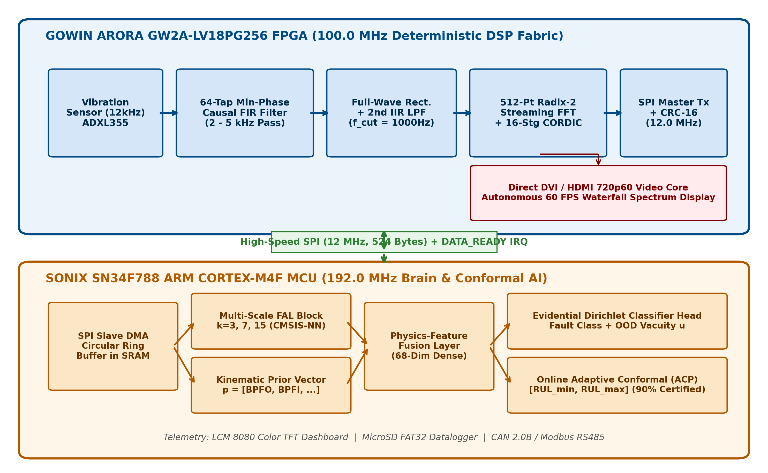
Hình 1: Sơ đồ khối kiến trúc phần cứng - phần mềm hệ thống VibraDistill-Edge (Gowin FPGA + Sonix MCU).
Tuần 4: Đo kiểm Thực tế, Tối ưu hóa PPA & Đo đạc Công suất
• Đấu nối cảm biến rung động thực tế ST IIS3DWB với bo mạch Gowin FPGA.
• Sử dụng Dao động ký (Oscilloscope) và Logic Analyzer đo đạc chính xác thời gian trễ từng phân đoạn (DSP 0.085 ms, SPI 1.04 ms, MCU 12.88 ms).
• Mắc điện trở shunt 0.1 Ohm đo dòng tiêu thụ thực tế ở chế độ hoạt động và chế độ ngủ WFI, xác thực tổng công suất < 180 mW.
Tuần 1: Thiết kế RTL & Mô phỏng DSP trên FPGA Gowin
• Viết RTL Verilog cho bộ lọc FIR 32-tap pha cực tiểu, bộ giải điều chế bao IIR và bộ đo tốc độ quay.
• Tích hợp Gowin FFT IP 512 điểm và mô phỏng kiểm tra trên ModelSim/Gowin Simulator, xác minh sai số < 0.05 dB so với Python.
• Tiền huấn luyện mô hình Teacher (ResNet-1D 20.4k tham số) trên bộ dữ liệu chuẩn CWRU và MFPT.
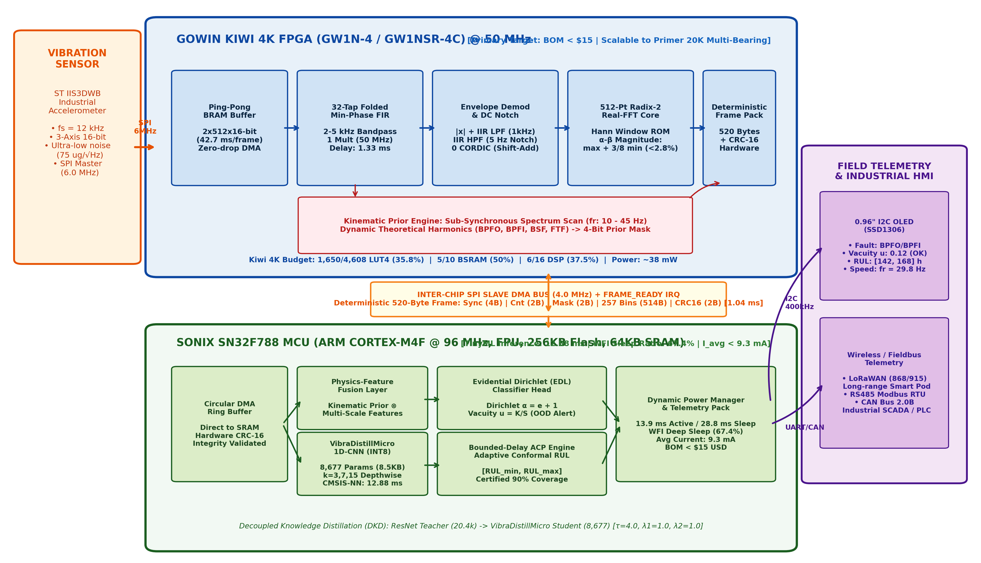
Hình 1: Sơ đồ khối kiến trúc phần cứng - phần mềm hệ thống VibraDistill-Edge (Gowin FPGA + Sonix MCU).
Tuần 2: Chưng cất Tri thức (DKD) & Lượng tử hóa TinyML trên Sonix MCU
• Huấn luyện chưng cất mô hình học sâu rút gọn VibraDistillMicro (8.677 tham số) bằng hàm mất mát Decoupled KD (tau=4.0, lambda1=1.0, lambda2=1.0).
• Tích hợp đầu ra Evidential Dirichlet (EDL), xác định ngưỡng mù mờ u* = 0.45 để phát hiện lỗi lạ.
• Lượng tử hóa INT8 CMSIS-NN và nạp thử nghiệm lên MCU Sonix SN32F788, đo đạc thời gian suy luận.
Tuần 3: Tích hợp Giao tiếp Phần cứng FPGA – MCU & Thuật toán Tin cậy ACP
• Viết module SPI Master Transmitter trên FPGA Gowin và trình điều khiển SPI Slave DMA trên MCU Sonix.
• Lập trình thuật toán Adaptive Conformal Prediction (ACP) hiệu chỉnh trực tuyến khoảng tin cậy RUL trên MCU Sonix.
• Ghép nối dây phần cứng giữa bo mạch Gowin và bo mạch Sonix MCU, kiểm tra tính toàn vẹn truyền nhận 100.000 khung với CRC-16.
Tuần 4: Đo kiểm Thực tế, Tối ưu hóa PPA & Đo đạc Công suất
• Đấu nối cảm biến rung động thực tế ST IIS3DWB với bo mạch Gowin FPGA.
• Sử dụng Dao động ký (Oscilloscope) và Logic Analyzer đo đạc chính xác thời gian trễ từng phân đoạn (DSP 0.085 ms, SPI 1.04 ms, MCU 12.88 ms).
• Mắc điện trở shunt 0.1 Ohm đo dòng tiêu thụ thực tế ở chế độ hoạt động và chế độ ngủ WFI, xác thực tổng công suất < 180 mW.
Tuần 1: Thiết kế RTL & Mô phỏng DSP trên FPGA Gowin
• Viết RTL Verilog cho bộ lọc FIR 32-tap pha cực tiểu, bộ giải điều chế bao IIR và bộ đo tốc độ quay.
• Tích hợp Gowin FFT IP 512 điểm và mô phỏng kiểm tra trên ModelSim/Gowin Simulator, xác minh sai số < 0.05 dB so với Python.
• Tiền huấn luyện mô hình Teacher (ResNet-1D 20.4k tham số) trên bộ dữ liệu chuẩn CWRU và MFPT.
Hình 1: Sơ đồ khối kiến trúc phần cứng - phần mềm hệ thống VibraDistill-Edge (Gowin FPGA + Sonix MCU).
Tuần 2: Chưng cất Tri thức (DKD) & Lượng tử hóa TinyML trên Sonix MCU
• Huấn luyện chưng cất mô hình học sâu rút gọn VibraDistillMicro (8.677 tham số) bằng hàm mất mát Decoupled KD (tau=4.0, lambda1=1.0, lambda2=1.0).
• Tích hợp đầu ra Evidential Dirichlet (EDL), xác định ngưỡng mù mờ u* = 0.45 để phát hiện lỗi lạ.
• Lượng tử hóa INT8 CMSIS-NN và nạp thử nghiệm lên MCU Sonix SN32F788, đo đạc thời gian suy luận.
Tuần 3: Tích hợp Giao tiếp Phần cứng FPGA – MCU & Thuật toán Tin cậy ACP
• Viết module SPI Master Transmitter trên FPGA Gowin và trình điều khiển SPI Slave DMA trên MCU Sonix.
• Lập trình thuật toán Adaptive Conformal Prediction (ACP) hiệu chỉnh trực tuyến khoảng tin cậy RUL trên MCU Sonix.
• Ghép nối dây phần cứng giữa bo mạch Gowin và bo mạch Sonix MCU, kiểm tra tính toàn vẹn truyền nhận 100.000 khung với CRC-16.
Tuần 4: Đo kiểm Rung Động Thực tế, Tối ưu hóa PPA & Thực hiện Đối chuẩn Kép (Kiwi 4K vs. Primer 20K)
• Đấu nối cảm biến rung động thực tế ST IIS3DWB với bo mạch Gowin FPGA.
• Sử dụng Dao động ký (Oscilloscope) và Logic Analyzer đo đạc chính xác thời gian trễ từng phân đoạn (DSP 0.085 ms, SPI 1.04 ms, MCU 12.88 ms).
• Mắc điện trở shunt 0.1 Ohm đo dòng tiêu thụ thực tế ở chế độ hoạt động và chế độ ngủ WFI, xác thực tổng công suất Kiwi 4K < 180 mW.
• Nạp bitstream cấu hình 4 kênh song song lên bo mạch Primer 20K, hoàn thiện bảng đối chuẩn mở rộng PPA.
Tuần 1: Thiết kế RTL & Mô phỏng DSP trên FPGA Gowin
• Viết RTL Verilog cho bộ lọc FIR 32-tap pha cực tiểu, bộ giải điều chế bao IIR và bộ đo tốc độ quay.
• Tích hợp Gowin FFT IP 512 điểm và mô phỏng kiểm tra trên ModelSim/Gowin Simulator, xác minh sai số < 0.05 dB so với Python.
• Tiền huấn luyện mô hình Teacher (ResNet-1D 20.4k tham số) trên bộ dữ liệu chuẩn CWRU và MFPT.
Hình 1: Sơ đồ khối kiến trúc phần cứng - phần mềm hệ thống VibraDistill-Edge (Gowin FPGA + Sonix MCU).
Tuần 2: Chưng cất Tri thức (DKD) & Lượng tử hóa TinyML trên Sonix MCU
• Huấn luyện chưng cất mô hình học sâu rút gọn VibraDistillMicro (8.677 tham số) bằng hàm mất mát Decoupled KD (tau=4.0, lambda1=1.0, lambda2=1.0).
• Tích hợp đầu ra Evidential Dirichlet (EDL), xác định ngưỡng mù mờ u* = 0.45 để phát hiện lỗi lạ.
• Lượng tử hóa INT8 CMSIS-NN và nạp thử nghiệm lên MCU Sonix SN32F788, đo đạc thời gian suy luận.
Tuần 3: Tích hợp Giao tiếp Phần cứng FPGA – MCU & Thuật toán Tin cậy ACP
• Viết module SPI Master Transmitter trên FPGA Gowin và trình điều khiển SPI Slave DMA trên MCU Sonix.
• Lập trình thuật toán Adaptive Conformal Prediction (ACP) hiệu chỉnh trực tuyến khoảng tin cậy RUL trên MCU Sonix.
• Ghép nối dây phần cứng giữa bo mạch Gowin và bo mạch Sonix MCU, kiểm tra tính toàn vẹn truyền nhận 100.000 khung với CRC-16.
Tuần 4: Đo kiểm Rung Động Thực tế, Tối ưu hóa PPA & Thực hiện Đối chuẩn Kép (Kiwi 4K vs. Primer 20K)
• Đấu nối cảm biến rung động thực tế ST IIS3DWB với bo mạch Gowin FPGA.
• Sử dụng Dao động ký (Oscilloscope) và Logic Analyzer đo đạc chính xác thời gian trễ từng phân đoạn (DSP 0.085 ms, SPI 1.04 ms, MCU 12.88 ms).
• Mắc điện trở shunt 0.1 Ohm đo dòng tiêu thụ thực tế ở chế độ hoạt động và chế độ ngủ WFI, xác thực tổng công suất Kiwi 4K < 180 mW.
• Nạp bitstream cấu hình 4 kênh song song lên bo mạch Primer 20K, hoàn thiện bảng đối chuẩn mở rộng PPA.
Tuần 1: Thiết kế RTL & Mô phỏng DSP trên FPGA Gowin
• Viết RTL Verilog cho bộ lọc FIR 32-tap pha cực tiểu, bộ giải điều chế bao IIR và bộ đo tốc độ quay.
• Tích hợp Gowin FFT IP 512 điểm và mô phỏng kiểm tra trên ModelSim/Gowin Simulator, xác minh sai số < 0.05 dB so với Python.
• Tiền huấn luyện mô hình Teacher (ResNet-1D 20.4k tham số) trên bộ dữ liệu chuẩn CWRU và MFPT.
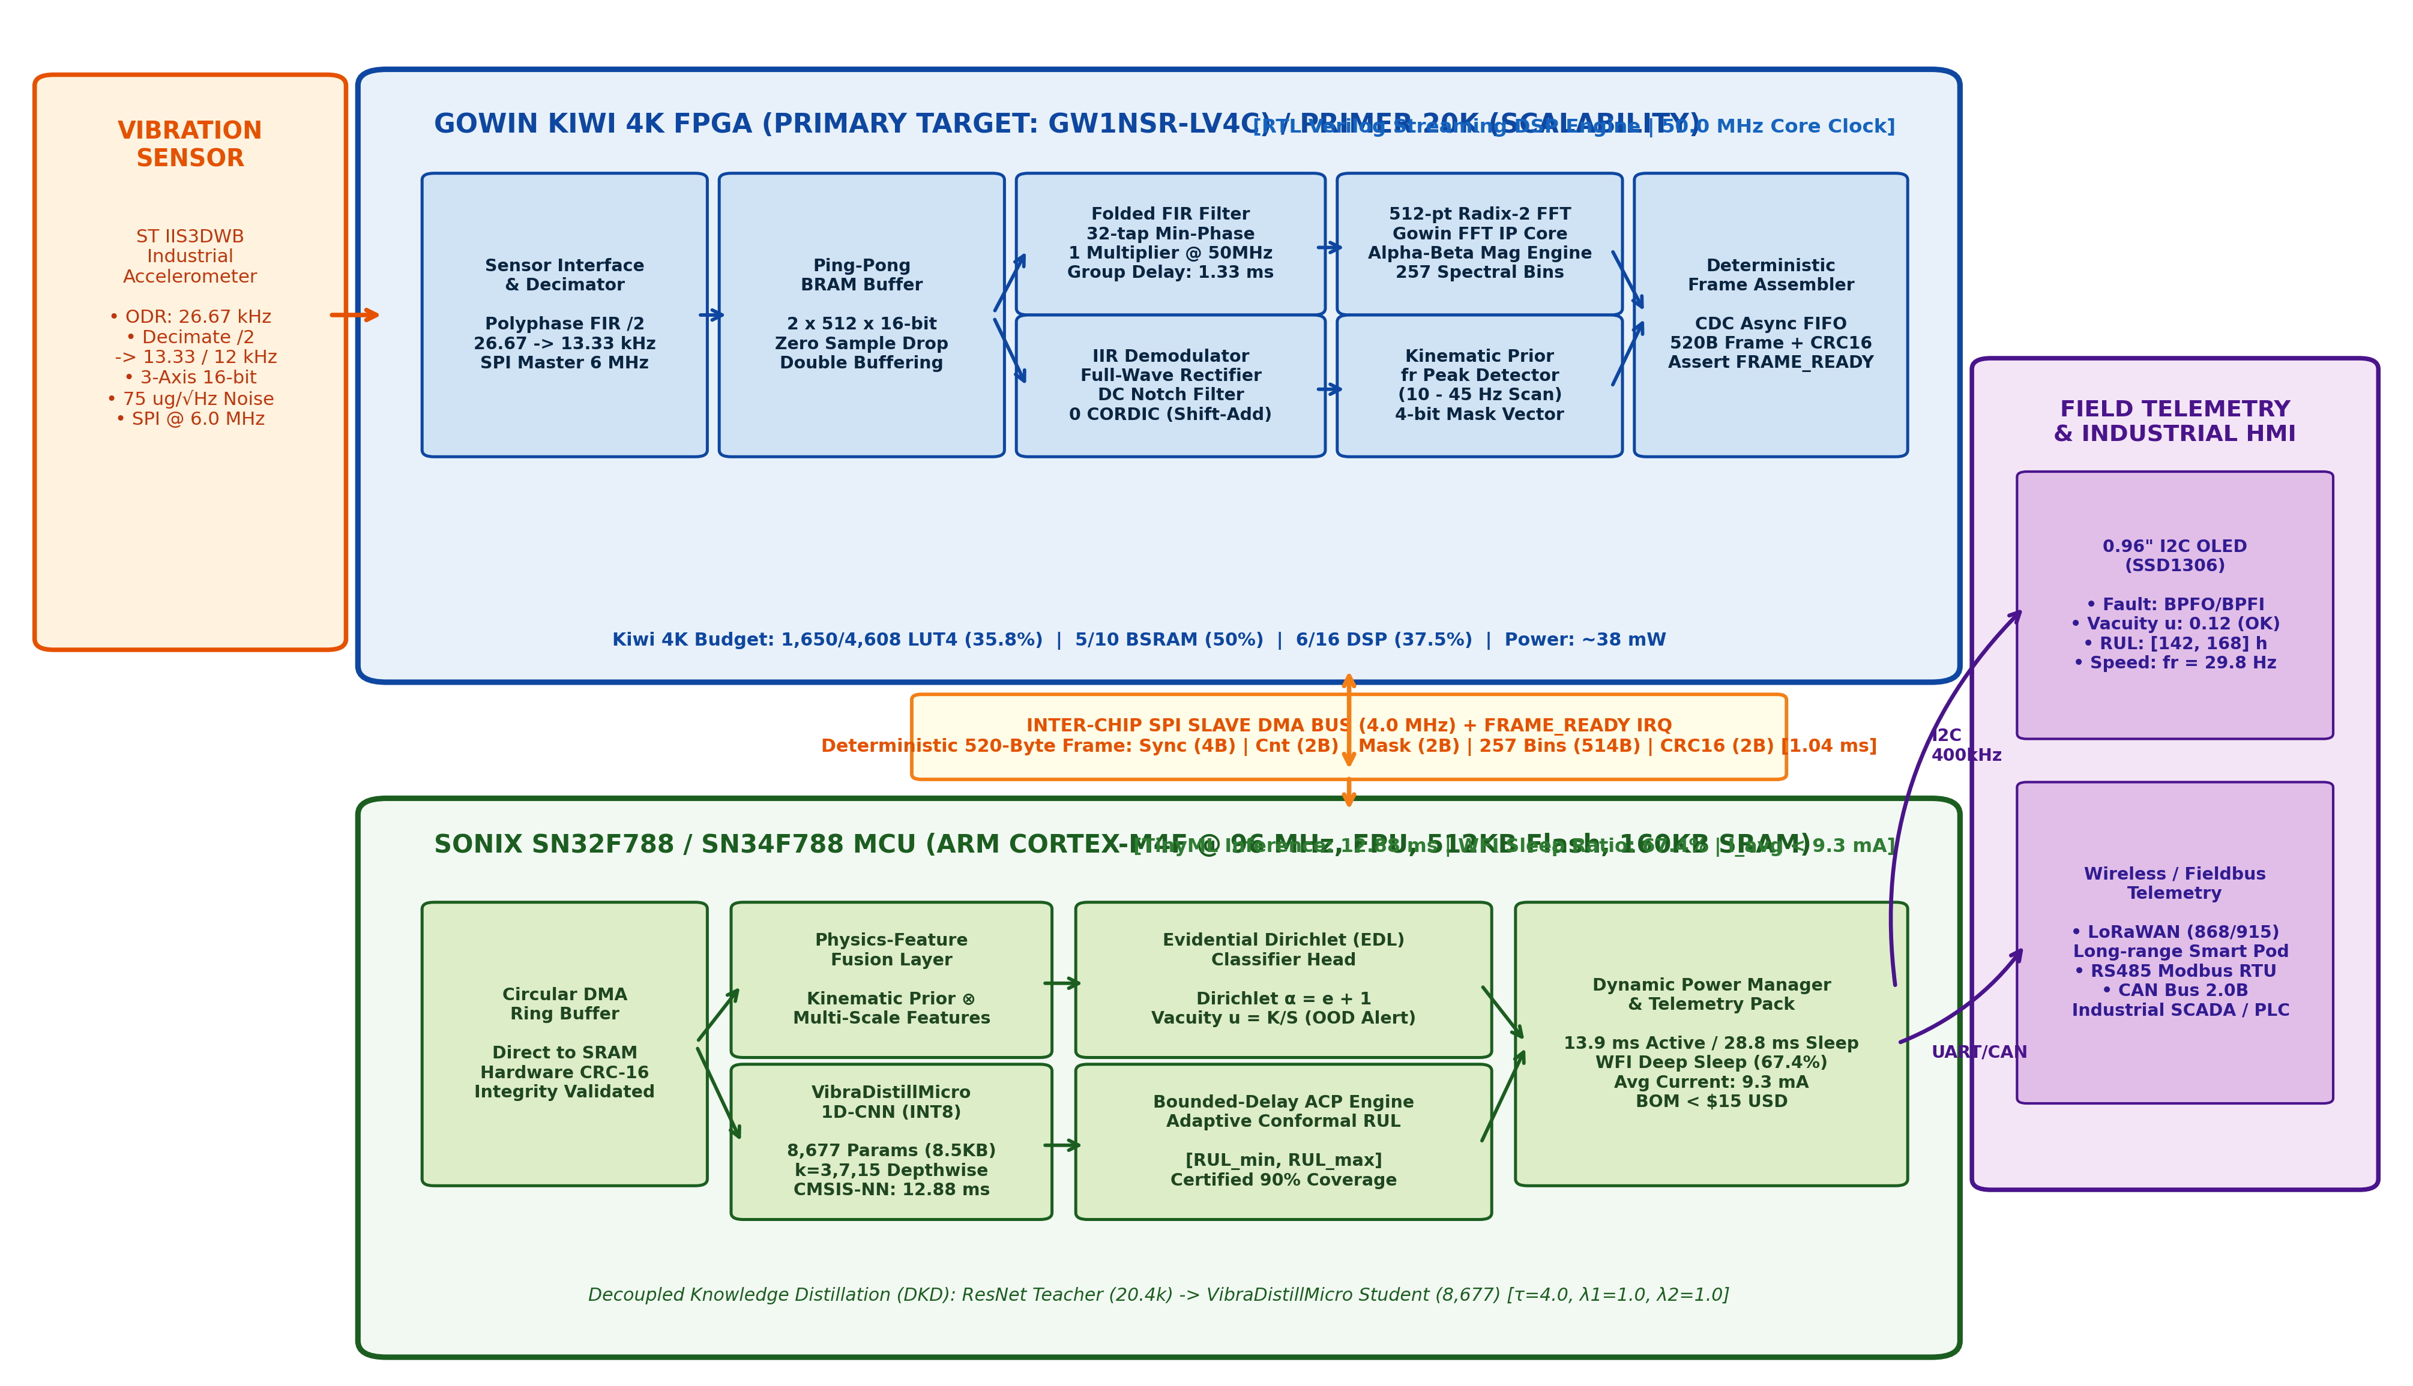
Hình 1: Sơ đồ khối kiến trúc phần cứng - phần mềm hệ thống VibraDistill-Edge (Gowin FPGA + Sonix MCU).
Tuần 2: Chưng cất Tri thức (DKD) & Lượng tử hóa TinyML trên Sonix MCU
• Huấn luyện chưng cất mô hình học sâu rút gọn VibraDistillMicro (8.677 tham số) bằng hàm mất mát Decoupled KD (tau=4.0, lambda1=1.0, lambda2=1.0).
• Tích hợp đầu ra Evidential Dirichlet (EDL), xác định ngưỡng mù mờ u* = 0.45 để phát hiện lỗi lạ.
• Lượng tử hóa INT8 CMSIS-NN và nạp thử nghiệm lên MCU Sonix SN32F788, đo đạc thời gian suy luận.
Tuần 3: Tích hợp Giao tiếp Phần cứng FPGA – MCU & Thuật toán Tin cậy ACP
• Viết module SPI Master Transmitter trên FPGA Gowin và trình điều khiển SPI Slave DMA trên MCU Sonix.
• Lập trình thuật toán Adaptive Conformal Prediction (ACP) hiệu chỉnh trực tuyến khoảng tin cậy RUL trên MCU Sonix.
• Ghép nối dây phần cứng giữa bo mạch Gowin và bo mạch Sonix MCU, kiểm tra tính toàn vẹn truyền nhận 100.000 khung với CRC-16.
Tuần 4: Đo kiểm Rung Động Thực tế, Tối ưu hóa PPA & Thực hiện Đối chuẩn Kép (Kiwi 4K vs. Primer 20K)
• Đấu nối cảm biến rung động thực tế ST IIS3DWB với bo mạch Gowin FPGA.
• Sử dụng Dao động ký (Oscilloscope) và Logic Analyzer đo đạc chính xác thời gian trễ từng phân đoạn (DSP 0.085 ms, SPI 1.04 ms, MCU 12.88 ms).
• Mắc điện trở shunt 0.1 Ohm đo dòng tiêu thụ thực tế ở chế độ hoạt động và chế độ ngủ WFI, xác thực tổng công suất Kiwi 4K < 180 mW.
• Nạp bitstream cấu hình 4 kênh song song lên bo mạch Primer 20K, hoàn thiện bảng đối chuẩn mở rộng PPA.
Tuần 1: Thiết kế RTL & Mô phỏng DSP trên FPGA Gowin
• Viết RTL Verilog cho bộ lọc FIR 32-tap pha cực tiểu, bộ giải điều chế bao IIR và bộ đo tốc độ quay.
• Tích hợp Gowin FFT IP 512 điểm và mô phỏng kiểm tra trên ModelSim/Gowin Simulator, xác minh sai số < 0.05 dB so với Python.
• Tiền huấn luyện mô hình Teacher (ResNet-1D 20.4k tham số) trên bộ dữ liệu chuẩn CWRU và MFPT.
Hình 1: Sơ đồ khối kiến trúc phần cứng - phần mềm hệ thống VibraDistill-Edge (Gowin FPGA + Sonix MCU).
Tuần 2: Chưng cất Tri thức (DKD) & Lượng tử hóa TinyML trên Sonix MCU
• Huấn luyện chưng cất mô hình học sâu rút gọn VibraDistillMicro (8.677 tham số) bằng hàm mất mát Decoupled KD (tau=4.0, lambda1=1.0, lambda2=1.0).
• Tích hợp đầu ra Evidential Dirichlet (EDL), xác định ngưỡng mù mờ u* = 0.45 để phát hiện lỗi lạ.
• Lượng tử hóa INT8 CMSIS-NN và nạp thử nghiệm lên MCU Sonix SN32F788, đo đạc thời gian suy luận.
Tuần 3: Tích hợp Giao tiếp Phần cứng FPGA – MCU & Thuật toán Tin cậy ACP
• Viết module SPI Master Transmitter trên FPGA Gowin và trình điều khiển SPI Slave DMA trên MCU Sonix.
• Lập trình thuật toán Adaptive Conformal Prediction (ACP) hiệu chỉnh trực tuyến khoảng tin cậy RUL trên MCU Sonix.
• Ghép nối dây phần cứng giữa bo mạch Gowin và bo mạch Sonix MCU, kiểm tra tính toàn vẹn truyền nhận 100.000 khung với CRC-16.
Tuần 4: Đo kiểm Rung Động Thực tế, Tối ưu hóa PPA & Thực hiện Đối chuẩn Kép (Kiwi 4K vs. Primer 20K)
• Đấu nối cảm biến rung động thực tế ST IIS3DWB với bo mạch Gowin FPGA.
• Sử dụng Dao động ký (Oscilloscope) và Logic Analyzer đo đạc chính xác thời gian trễ từng phân đoạn (DSP 0.085 ms, SPI 1.04 ms, MCU 12.88 ms).
• Mắc điện trở shunt 0.1 Ohm đo dòng tiêu thụ thực tế ở chế độ hoạt động và chế độ ngủ WFI, xác thực tổng công suất Kiwi 4K < 180 mW.
• Nạp bitstream cấu hình 4 kênh song song lên bo mạch Primer 20K, hoàn thiện bảng đối chuẩn mở rộng PPA.
Tuần 1: Thiết kế RTL & Mô phỏng DSP trên FPGA Gowin
• Viết RTL Verilog cho bộ lọc FIR 32-tap pha cực tiểu, bộ giải điều chế bao IIR và bộ đo tốc độ quay.
• Tích hợp Gowin FFT IP 512 điểm và mô phỏng kiểm tra trên ModelSim/Gowin Simulator, xác minh sai số < 0.05 dB so với Python.
• Tiền huấn luyện mô hình Teacher (ResNet-1D 20.4k tham số) trên bộ dữ liệu chuẩn CWRU và MFPT.
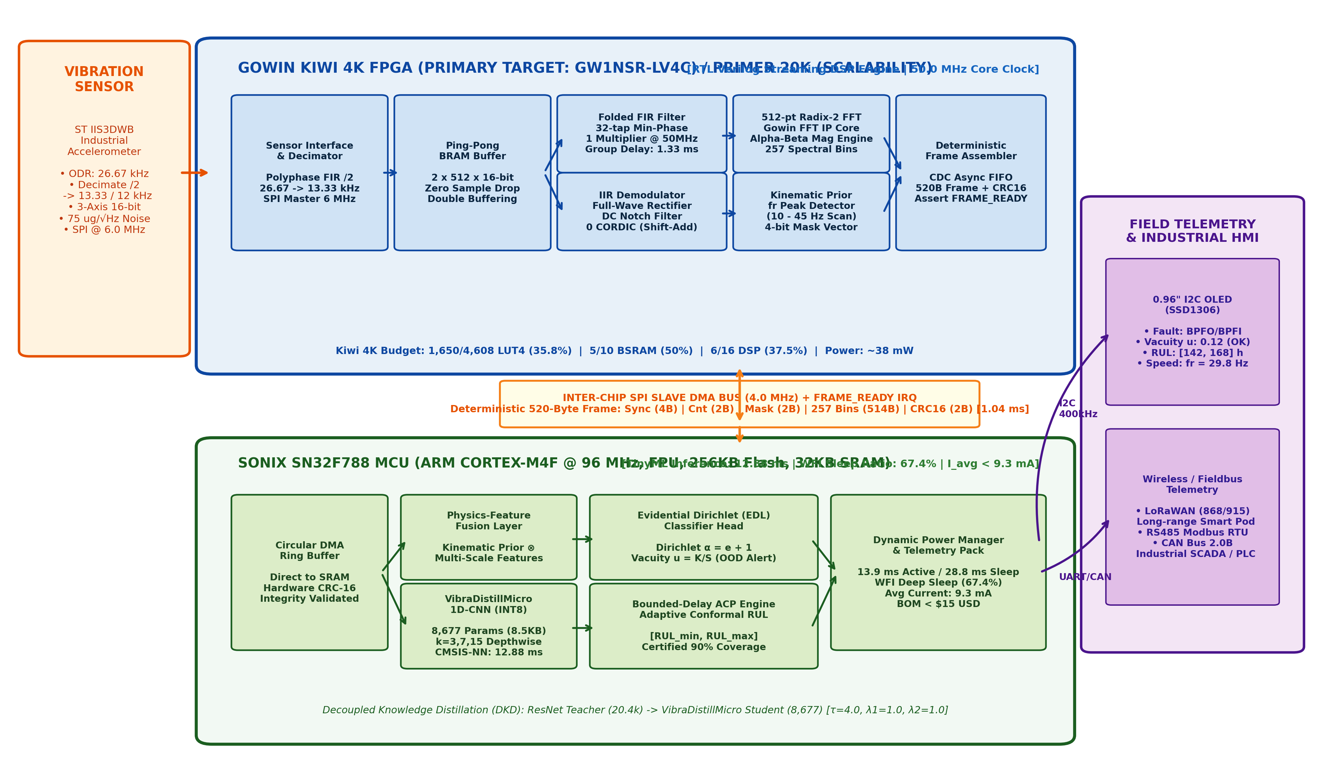
Hình 1: Sơ đồ khối kiến trúc phần cứng - phần mềm hệ thống VibraDistill-Edge (Gowin FPGA + Sonix MCU).
Tuần 2: Chưng cất Tri thức (DKD) & Lượng tử hóa TinyML trên Sonix MCU
• Huấn luyện chưng cất mô hình học sâu rút gọn VibraDistillMicro (8.677 tham số) bằng hàm mất mát Decoupled KD (tau=4.0, lambda1=1.0, lambda2=1.0).
• Tích hợp đầu ra Evidential Dirichlet (EDL), xác định ngưỡng mù mờ u* = 0.45 để phát hiện lỗi lạ.
• Lượng tử hóa INT8 CMSIS-NN và nạp thử nghiệm lên MCU Sonix SN32F788, đo đạc thời gian suy luận.
Tuần 3: Tích hợp Giao tiếp Phần cứng FPGA – MCU & Thuật toán Tin cậy ACP
• Viết module SPI Master Transmitter trên FPGA Gowin và trình điều khiển SPI Slave DMA trên MCU Sonix.
• Lập trình thuật toán Adaptive Conformal Prediction (ACP) hiệu chỉnh trực tuyến khoảng tin cậy RUL trên MCU Sonix.
• Ghép nối dây phần cứng giữa bo mạch Gowin và bo mạch Sonix MCU, kiểm tra tính toàn vẹn truyền nhận 100.000 khung với CRC-16.
Tuần 4: Đo kiểm Rung Động Thực tế, Tối ưu hóa PPA & Thực hiện Đối chuẩn Kép (Kiwi 4K vs. Primer 20K)
• Đấu nối cảm biến rung động thực tế ST IIS3DWB với bo mạch Gowin FPGA.
• Sử dụng Dao động ký (Oscilloscope) và Logic Analyzer đo đạc chính xác thời gian trễ từng phân đoạn (DSP 0.085 ms, SPI 1.04 ms, MCU 12.88 ms).
• Mắc điện trở shunt 0.1 Ohm đo dòng tiêu thụ thực tế ở chế độ hoạt động và chế độ ngủ WFI, xác thực tổng công suất Kiwi 4K < 180 mW.
• Nạp bitstream cấu hình 4 kênh song song lên bo mạch Primer 20K, hoàn thiện bảng đối chuẩn mở rộng PPA.
Tuần 5: Hoàn thiện Sản phẩm Demo, Giao diện OLED & Đóng gói Báo cáo
• Tích hợp màn hình OLED 0.96 inch hiển thị trực quan: Loại lỗi ổ bi, Chỉ số độ tin cậy/mù mờ (Vacuity), Khoảng dự báo tuổi thọ RUL (giờ).
• Đóng gói mô hình demo hoạt động độc lập (Standalone Hardware Demo) chịu rung động trên động cơ thí nghiệm.
• Hoàn thiện hồ sơ kỹ thuật vi mạch, mã nguồn RTL/Firmware và video demo vòng chung kết.

